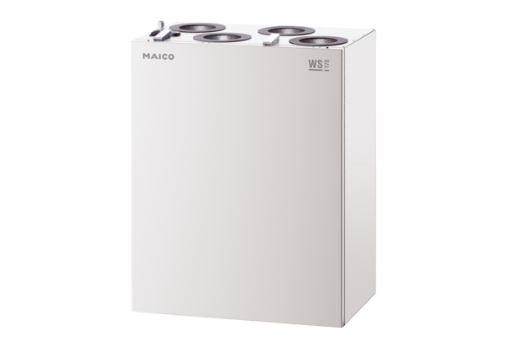Središnji ventilacijski uređaj WS 170 KBRETJedinica za pakiranje: 1 komAsortiman: K
Broj artikla: 0095.0114Proizvođač: MAICO

